ประมวลภาพกิจกรรม
โครงการส่งเสริมภาวะโภชนาการและการพัฒนาการในเด็กปฐมวัย
ของศูนย์พัฒนาเด็กเล็กค่ายเสนาณรงค์ เทศบาลเมืองคอหงส์

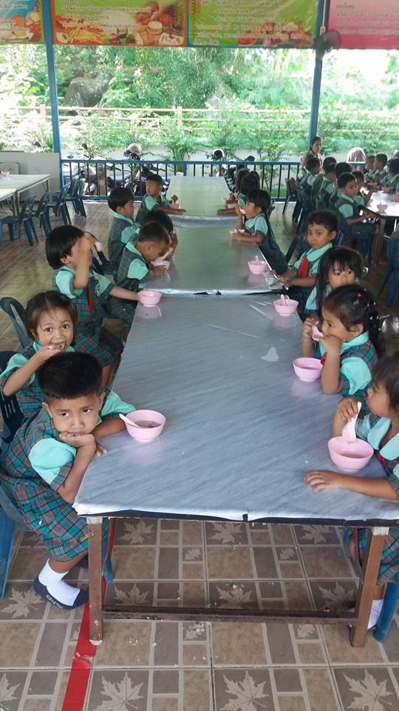

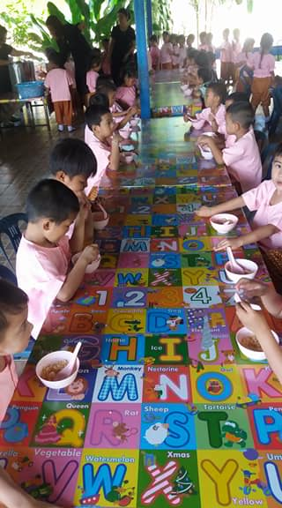
ประมวลภาพกิจกรรม
โครงการส่งเสริมภาวะโภชนาการและการพัฒนาการในเด็กปฐมวัย
ของศูนย์พัฒนาเด็กเล็กค่ายเสนาณรงค์ เทศบาลเมืองคอหงส์

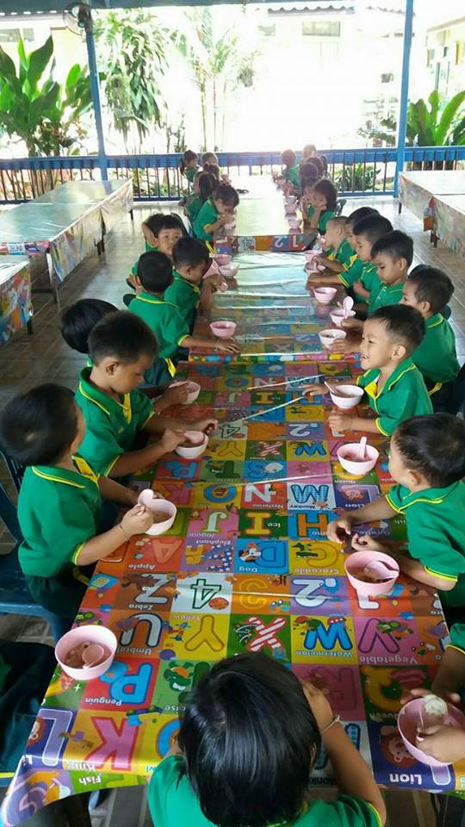

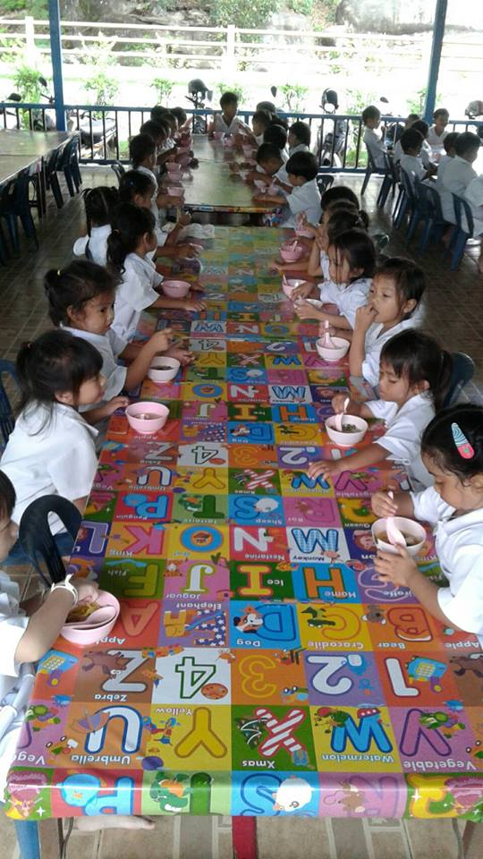
ประมวลภาพกิจกรรม
โครงการส่งเสริมภาวะโภชนาการและการพัฒนาการในเด็กปฐมวัย
ของศูนย์พัฒนาเด็กเล็กค่ายเสนาณรงค์ เทศบาลเมืองคอหงส์

